اللكمات..

تعلم الملاكم لجميع انواع اللكمات واتقانها وامتلاكها القدرة على ادائها بسرع وقوة مع تكوين خبرة ومعرفة كافية لديه عن طرائق واساليب استخدامها في اللعبة وفي كيفية الربط بين المهارات اللكمية الهجومية والدفاعية والمضادة في القدر ة على ربط اللكمات المضادة بالطرائق الدفاعية المناسبة و تستخدم لتحقيق غاية وتنفيذ طرائق واساليب الهجوم والدفاع والتمويه وفتح الثغرات وايقاف هجوم المنافس .

**انواع اللكمات :**

1. لكمات مستقيمة : لكمات توجه بصورة مستقيمة للوجه مع مستوى النظر
2. **لكمات مستقيمة يسار للوجه** : 1- للجسم 2- للبطن
3. **لكمات مستقيمة يمين للوجه: 1-** للجسم 2- للبطن
4. لكمات خطافيه ( جانبية ) وهي لكمات تؤدى من الجانب لتصيب الجانب الذي يواجها من الوجه او الجسم او البطن وتؤدى بشكل منحن
5. **لكمات خطاف يسار للوجه:** 1- للجسم 2- للبطن
6. **لكمات خطاف يمين للوجه : 1-** للجسم 2- للبطن

**أولا : اللكمات المستقيمة :-**

تعد اللكمات المستقيمة أول اللكمات استخداما وهي ( نظام حركي مركب يتحدد في تركيبة على ( المركبات ) هو تقدم حركة القبضة ). وعرفت بأنها ( لكمات تضرب أو توجه للأمام بشكل مستقيم على مستوى النظر وتصيب الوجه أو الجسم أو البطن من الأمام وتتميز بدقة الإصابة وبشدتها وبسرعة وصولها إلى الهدف إذا أديت بإتقان ). وتعرف من قبل المؤلف أنها سلاح فعال يستخدمه الملاكم أثناء النزال لأصابه المنافس أو الهدف.

اللكمات المستقيمة اليسارية للرأس ..

تعد هذه اللكمة من أكثر اللكمات استخداما في النزالات لقربها من المنافس ولأنها لكمة سهلة الأداء لا تغير كثيرا من وقفة الاستعداد وهي تتميز عن غيرها من النواحي التالية..

خط سير اللكمة المستقيمة

أن كل الضربات المستقيمة يجب أن يكون مسارها بشكل مستقيم وبمستوى الكتف ولاحظ انه من خلال صدمة الضربة فان القبضة تلف وتدور قبل لحظة الاصطدام.

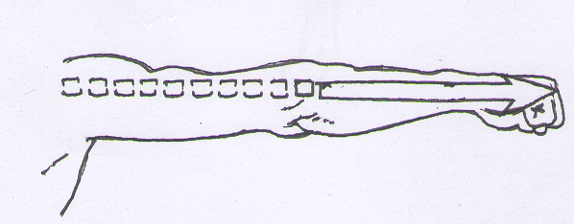

شكل (6)

يوضح خط سير اللكمة المستقيمة

* منطقة الهدف**:**

أن منطقة الهدف كما موضحة في الشكل وهذه هي المناطق المسموح بتسجيل النقاط فيها أمام وجانبي الرأس والى الجسم فوق خط الحزام وان الضربات التي تقع على الذراعين والكتف لا تسجل نقاط.

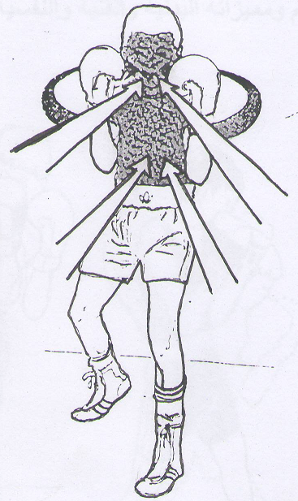

شكل رقم (7)

يوضح منطقة الهدف

*مميزات اللكمة المستقيمة الى الراس..

1-لكمة استكشافية للبحث وكشف خطط المنافس .

2-لكمة تمهيدية للكمات الأساسية للملاكم .

3-لكمة تفتح ثغرات في جسم المنافس لتنفيذ الواجبات الخططية للملاكم .

4-لكمة تخلص وتؤمن الملاكم بعد تنفيذ اللكمات الأساسية وايقاف الهجوم المضاد .

5-تستخدم لقياس المسافة لتنفيذ الواجبات الهجومية والاحتفاظ بالمسافة المحددة .

6-لكمة تشتت أنتباه المنافس وتربك خططه الهجومية .

7-تستخدم كلكمة جوابية أو مقابلة لجمع النقاط .

8-تؤدي في خط مستقيم لأصابة الهدف .

9-أقل استنفاذاً للطاقة من اللكمات الأخرى

*خطوات تعلم المستقيمة اليسار الى الراس..

من وقفة الاستعداد توجه القبضة اليسرى للأمام وفي خط مستقيم وتكون الذراع على كامل امتدادها وتسديد القبضة للداخل لتواجه السلاميات الوجه يراعي وضع اليد اليمنى للدفاع بجانب الوجه وتكون مثنية ملاصقة للجذع، والمحافظة على "توازن الجسم وذلك بتثبيت القدم عند أداء اللكمة وبهذا ينقل ثقل الجسم مع اتجاه اللكمة للأمام وتؤدى هذه اللكمة بسرعة لتعود الذراع الأكمه إلى محلها للتغطية ولأخذ الوضع ألاستعدادي وعند التعلم يجب ملاحظة وصول اللكمة إلى الهدف مصحوبة بثقل الجسم والكتف وأن تكون اللكمة سريعة ودقيقة"[1](2).

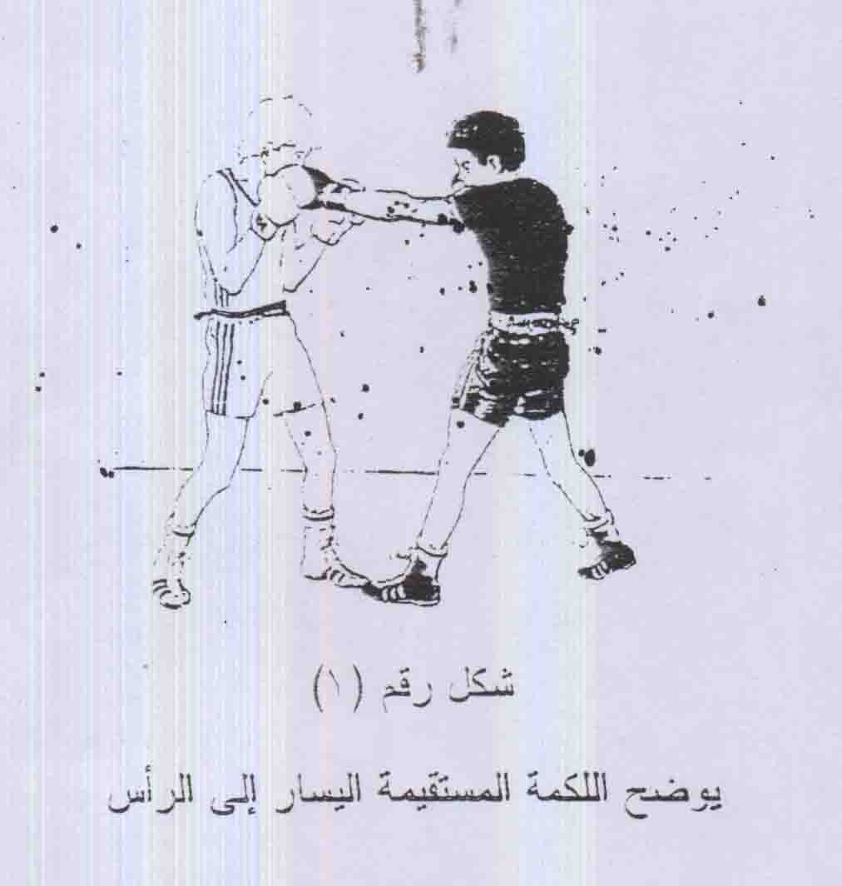

الأخطاء الشائعة لللكمة المستقيمة الى الراس..

1-عدم مد ذراع اللكم بشكل كامل ومستقيم عند الأداء.

2-عدم أداء الدفاع الجيد عند الأداء من حيث وضعية اليد اليمنى.

3-رفع الراس الى اعلى عند أداء المهارة.

4-تصلب في عضلات الجسم عند الأداء.

5-عدم اخذ خطوة مناسبة بالرجل المتقدمة عند الأداء.

6-عدم سحب ذراع اللكم بسرعة الى وضع الدفاع.

7-عدم قياس المسافة المناسبة بين الملاكمين عند الأداء

8-عدم أداء نقل حركي من الأسفل الى الأعلى والذي بدوره يعطي لللكمة القوة والتاثير المباشر على المنافس عند الأداء.

الطرق الدفاعية لللكمة المستقيمة الى الراس..

هناك عدة طرق دفاعية من اللكمة المستقيمة الى الراس منها..

1-بواسطة الذراعين.

2-بواسطة الرجلين.

3-بواسطة الجذع.

ولكل طريقة من هذه الطرق دفاعات متعددة يقوم بها الملاكم اثناء النزال حسب ظروف المباراة والوضع التكتيكي للملاكم وطريقة لعب الملاكم المنافس.

**طرق الدفاع الأولية عن اللكمة المستقيمة اليسارية :**

1-إبعاد اللكمة القادمة بحذفها بأصابع اليد .

2-صد اللكمة القادمة براحة اليد ..

3-الميل للجانب بعيدا عن اللكمة .

4-سحب الجذع للخلف بعيدا عن اللكمة .

5-الرجوع خطوة للخلف بعيدا عن اللكمة .

6-الابتعاد للجانب بعيدا عن خط سير اللكمة .

7-الغطس تحت اللكمة .

8-صد اللكمة بالكتف .

9-صد اللكمة بالساعد – المرفق .

10-سحب القدم الامامية للخلف بعيداً عن اللكمة .

**أهمية الدفاع :**

1. إجادة وسائل الدفاع تزيد من ثقة الملاكم بنفسه.
2. يمكن بواسطته إفساد مخطط المنافس.
3. الدفاع الناجح وسيلة للهجوم المضاد.

4-يتيح للملاكم اكتشاف نقاط الضعف والقوة.

1.